**ΜΑΘΗΜΑ: ΘΡΗΣΚΕΥΤΙΚΑ**

**ΤΑΞΗ: Α’ Γυμνασίου**

**ΔΙΔΑΣΚΩΝ: ΑΝΑΣΤΑΣΟΠΟΥΛΟΣ ΙΩΑΝΝΗΣ**

ΕΝΟΤΗΤΑ 4

**H A’ Οικουμενική Σύνοδος της Νίκαιας**

**υ ΦΥΛΛΟ ΕΡΓΑΣΙΑΣ**

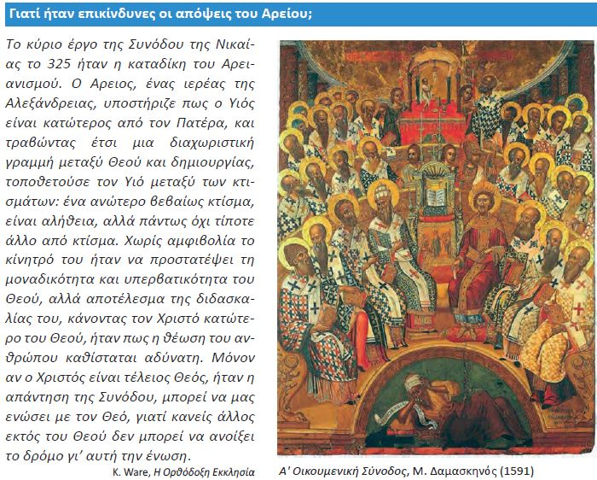

**ΕΡΓΑΣΙΕΣ**

Αφού διαβάσετε το παραπάνω κείμενο και δείτε την εικόνα να γράψετε:

1. Τι υποστήριζε ο Άρειος και ποια ήταν τα κίνητρά του ;
2. Ποιο ήταν το αποτέλεσμα της διδασκαλίας του;
3. Ποια ήταν η απόφαση της Συνόδου;